**«УТВЕРЖДАЮ»**

**Генеральный директор**

**ФГУП «ППП»**

**____________ А.В. Яворский**

**ПРОТОКОЛ ПРОВЕДЕНИЯ ЗАПРОСА ПРЕДЛОЖЕНИЙ**

**В ЭЛЕКТРОННОЙ ФОРМЕ**

**№ ЭЗП-УЭ-Т/32-09-18**

г. Москва «25» сентября 2018 г.

**Предмет договора:** Выполнение работ по замене деревянных оконных блоков на оконные блоки из ПВХ на 7 этаже административного здания.

**Способ определения поставщика (подрядчика, исполнителя):** запрос предложений в электронной форме.

**Номер извещения в ЕИС:** 31806914793

**Дата публикации извещения:** «12» сентября 2018 г.

**Место выполнения работ**: г. Москва, ул. 2-я Тверская-Ямская, д.16.

**Начальная (максимальная) цена Договора:** 446 995 (четыреста сорок шесть тысяч девятьсот девяносто пять) рублей 20 копеек, в том числе НДС.

**Заказчик**: федеральное государственное унитарное предприятие «Предприятие по поставкам продукции Управления делами Президента Российской Федерации»

**Местонахождение и почтовый адрес Заказчика:** 125047, г. Москва, ул. 2-ая Тверская-Ямская, д. 16.

**Адрес электронной почты:** [torgi@pppudp.ru](mailto:torgi@pppudp.ru).

**Организатор**: Единая комиссия ФГУП «ППП» по закупкам товаров, работ, услуг (далее – Единая комиссия).

**На заседании Единой комиссии присутствуют:**

|  |  |
| --- | --- |
| Председатель Единой комиссии | Богданов Э.А. |
| Заместитель Председателя Единой комиссии | Губин П.Е. |
| Заместитель Председателя Единой комиссии | Стерлев А.И. |
| Секретарь Единой комиссии | Соколовский З.С. |
| Члены Единой комиссии | Каданцев Н.Н.  Тюрина И.В.  Яхонтова Н.Ю.  Яковлев П.А.  Еркина Е.В. |
|  | Горлова С.А. |

На заседании Единой комиссии присутствует более 50% состава. Заседание Единой комиссии является правомочным.

В срок, установленный извещением о проведении запроса предложений в электронной форме, до 10-00 час «20» сентября 2018 г. была подано 2 (две) заявки на участие в запросе предложений в электронной форме (распечатка информации с электронной площадки прилагается).

Единая комиссия провела рассмотрение заявок на участие в запросе предложений в электронной форме, поданных участниками, на предмет соответствия требованиям документации о проведении запроса предложений в электронной форме.

Информация об участниках, заявки на участие в запросе предложений в электронной форме которых были рассмотрены:

|  |  |  |  |
| --- | --- | --- | --- |
| №п/п | Полное (сокращенное) наименование участника закупки | Юридический и почтовый адреса и реквизиты  участника закупки | Дата, время подачи заявки, регистра-ционный номер |
| 1. | Общество с ограниченной ответственностью «СДС ПроектСтрой»  (ООО «СДС ПроектСтрой»)  Цена заявки: 429 995,92 рубля, в т.ч. НДС.  Сроки выполнения работ:  10 календарных дней с момента подписания акта передачи объекта в работу.  Сроки предоставления гарантии качества выполнения работ:  36 месяцев.  Является СМСП. | 119049, г. Москва, Ленинский проспект, д.4, стр.1А, эт.2, пом.I, оф. 19;  119049, г. Москва, Ленинский проспект, д.4, стр.1А, эт.2, пом.I, оф. 19;  ИНН 7706777313;  КПП 770601001;  ОГРН 1127746509879. | 18.09.2018  10-32 час  Рег.№ 1 |
| 2. | Общество с ограниченной ответственностью «СЕВЕРСТРОЙ»  (ООО «СЕВЕРСТРОЙ»)  Цена заявки: 427 328,98 рублей, в т.ч. НДС.  Сроки выполнения работ:  9 календарных дней с момента подписания акта передачи объекта в работу.  Сроки предоставления гарантии качества выполнения работ:  25 месяцев.  Является СМСП. | 125414, г. Москва, ул. Клинская, д.6, стр.1;  125414, г. Москва, ул. Клинская, д.6, стр.1;  ИНН 5047157013;  КПП 774301001;  ОГРН 1145047007324 | 19.09.2018  18-57 час  Рег.№ 2 |

Единая комиссия рассмотрела поданные заявки на соответствие требованиям, установленным Положением о закупках товаров, работ, услуг для нужд ФГУП «ППП» (далее – Положение) и Документацией о проведении запроса предложений в электронной форме (далее – Документация), и приняла решение:

1. Признать соответствующей требованиям, установленным Документацией и Положением, заявку на участие в запросе предложений в электронной форме, поступившую от ООО «СДС ПроектСтрой».

Решение принято Единой комиссией единогласно.

2. Признать соответствующей требованиям, установленным Документацией и Положением, заявку на участие в запросе предложений в электронной форме, поступившую от ООО «СЕВЕРСТРОЙ».

Решение принято Единой комиссией единогласно.

2. **Единая комиссия осуществила оценку и сопоставление заявок на участие в запросе предложений в электронной форме, признанных соответствующими требованиям, установленным Документацией и Положением, для выявления победителя запроса предложений в электронной форме на основе критериев, указанных в Документации.**

Критерий №1. «Цена договора» – 40% (коэффициент значимости 0,4);

Критерий №2. «Квалификация участника закупки и его персонала» – 30% (коэффициент значимости 0,3);

Критерий №3.  «Сроки выполнения работ» – 15% (коэффициент значимости 0,15);

Критерий №4. «Сроки предоставления гарантии качества выполнения работ» – 15% (коэффициент значимости 0,15).

Информация о предложениях участников запроса предложений в отношении предмета закупки (Цена договора и условия исполнения договора):

|  |  |  |  |  |  |
| --- | --- | --- | --- | --- | --- |
| Рег. №  заяв-ки | Наименование участника закупки | Предложение участника по условиям выполнения Договора | | | |
| Цена Договора,  Российский рубль | Квалификация участника закупки и его персонала | Срок выполнения работ | Сроки предоставления гарантии качества выполнения работ, мес. |
| 1 | ООО «СДС ПроектСтрой» | 429 995,92 руб, в т.ч. НДС | Предложение представлено в составе заявки | 10 календарных дней | 36 |
| 2 | ООО «СЕВЕРСТРОЙ» | 427 328,98 руб. в т.ч. НДС | Предложение представлено в составе заявки | 9 календарных дней | 25 |

Результаты оценки заявок на участие в запросе предложений*:

|  |  |  |  |  |  |
| --- | --- | --- | --- | --- | --- |
| Наименование участника закупки | Рейтинг заявки с учётом значимости критерия | | | | Итоговый рейтинг |
| Критерий №1 | Критерий №2 | Критерий №3 | Критерий №4 |
| ООО «СДС ПроектСтрой» | 39,75 | 30,00 | 13,50 | 15,00 | **98,25** |
| ООО «СЕВЕРСТРОЙ» | 40,00 | 30,00 | 15,00 | 10,42 | **95,42** |

* - подробная оценка заявок представлена в Приложении №2 к Протоколу проведения запроса предложений в электронной форме.

На основании результатов оценки и сопоставления заявок на участие в запросе предложений в электронной форме Единая комиссия приняла решение о присвоении порядкового номера каждой заявке на участие в запросе предложений в электронной форме по мере уменьшения степени выгодности содержащихся в них условий исполнения договора.

|  |  |  |
| --- | --- | --- |
| Рег. № заявки | Наименование участника закупки | Присвоенный номер заявки |
| 1 | ООО «СДС ПроектСтрой» | **1** |
| 2 | ООО «СЕВЕРСТРОЙ» | **2** |

3. Единая комиссия приняла решение:

3.1. Присвоить первый номер заявке и **признать победителем** запроса предложений в электронной форме **ООО «СДС ПроектСтрой»** в соответствии с пунктом 18.6 Положения и пунктом 16.6. Документации.

3.2. Присвоить второй номер заявке ООО «СЕВЕРСТРОЙ».

3.3. Заключить договор с победителем запроса предложений в электронной форме **ООО «СДС ПроектСтрой»**  на условиях Документации, проекта Договора, по цене и на условиях, представленных в его заявке, в соответствии с пунктом 16.1.1 Положения и пунктом 17 Документации.

4. Настоящий протокол подлежит размещению на официальном сайте [www.zakupki.gov.ru](http://www.zakupki.gov.ru) в порядке и в сроки, установленные Федеральным законом от 18 июля 2011 г. № 223-ФЗ и Положением.

**Подписи членов Единой комиссии:**

|  |  |  |
| --- | --- | --- |
| Председатель Единой комиссии |  | Богданов Э.А. |
| Заместитель Председателя Единой комиссии |  | Губин П.Е. |
| Заместитель Председателя Единой комиссии |  | Стерлев А.И. |
| Секретарь Единой комиссии |  | Соколовский З.С. |
| Член Единой комиссии |  | Каданцев Н.Н. |
| Член Единой комиссии |  | Тюрина И.В. |
| Член Единой комиссии |  | Яхонтова Н.Ю. |
|  |  |  |
| Член Единой комиссии |  | Яковлев П.А. |
| Член Единой комиссии |  | Еркина Е.В. |
| Член Единой комиссии |  | Горлова С.А. |

Приложение №1

к Протоколу проведения

запроса предложений

№ ЭЗП-УЭ-Т/32-09-18

Распечатка информации с электронной площадки

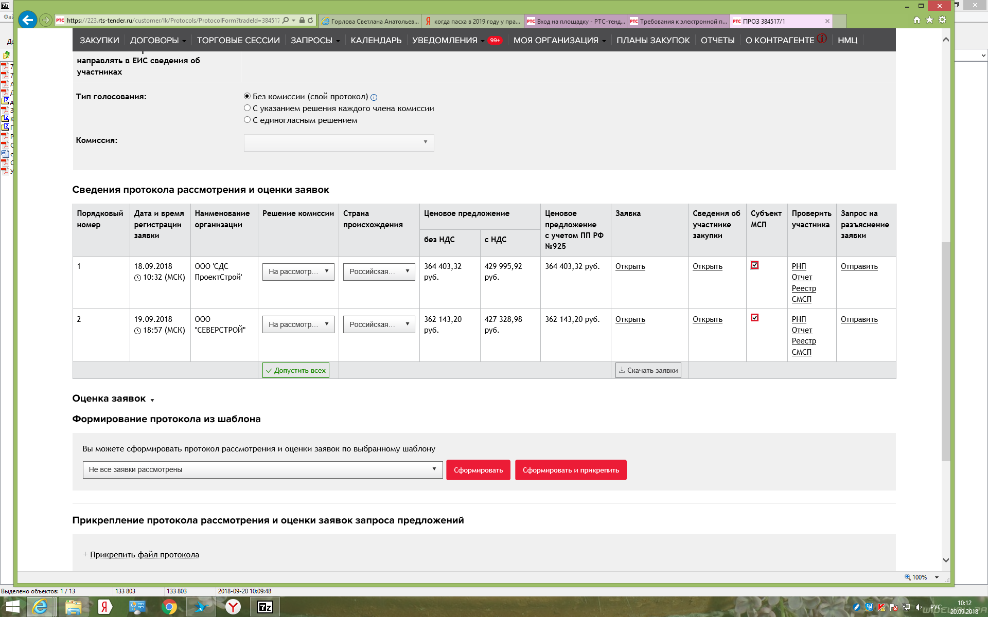

Приложение №2

к Протоколу проведения

запроса предложений

№ ЭЗП-УЭ-Т/32-09-18

**Расчет оценок и сопоставление заявок на участие в запросе предложений**

**Критерий 1 «Цена договора», (значимость критерия – 40%, коэффициент значимости 0,4)**

Количество баллов, присуждаемых по критерию оценки "Цена договора" (ЦБi), определяется по формуле:

,

где:

Цi - предложение участника запроса предложений, заявка (предложение) которого оценивается;

Цmin - минимальное предложение из предложений по критерию оценки, сделанных участниками запроса предложений;

Для расчета итогового рейтинга по заявке, количество баллов, присуждаемых по критерию оценки «Цена договора», умножается на соответствующую указанному критерию значимость.

Стоимостной критерий оценки (СКО) по каждому участнику определяется как произведение показателя стоимостного критерия участника ЦБi на значимость критерия оценки (0,4)

СКО**i**= ЦБ**i**×0,4

где i-порядковый номер участника запроса предложений.

В случае подачи предложений участниками, применяющими различные системы налогообложения, Организатор вправе до проведения оценки предложений привести стоимостные показатели всех предложений в сопоставимый вид, т.е. вычесть из цены договора, предложенной участником, применяющим общую систему налогообложения, сумму НДС, и после этого производить оценку предложений по цене, освобожденной от НДС.

Оценка и сопоставление заявок, которые содержат предложения о поставке товаров российского происхождения, выполнении работ, оказании услуг российскими лицами, по критерию «Цена договора» производится по предложенной в указанных заявках цене договора, сниженной на 15 процентов, при этом договор заключается по цене договора, предложенной участником в заявке на участие в запросе предложений.

В случае если в заявке отсутствует указание (декларирование) страны происхождения поставляемого товара, выполнения работ, оказания услуг российскими/иностранными лицами, то это не является основанием для отклонения заявки на участие в закупке и такая заявка рассматривается как содержащая предложение о поставке иностранных товаров, выполнении работ, оказании услуг иностранными лицами.

Приоритет не предоставляется в случаях, указанных в пункте 6 Постановления Правительства Российской Федерации от 16 сентября 2016 г. № 925, в том числе если стоимость товаров российского происхождения, стоимость работ, услуг, выполняемых, оказываемых российскими лицами, составляет менее 50 процентов стоимости всех предложенных таким участником товаров, работ, услуг.

**Расчет баллов**

|  |  |  |
| --- | --- | --- |
| Наименование | ООО «СДС ПроектСтрой» | ООО «СЕВЕРСТРОЙ» |
| Цена договора, предложенная участником | 429 995,92 руб, в т.ч. НДС | 427 328,98 руб. в т.ч. НДС |
| Расчет баллов | 99,38 б * 0,4 = 39,75 | 100 б * 0,4 = 40,00 |
| **итого** | **39,75** | **40,00** |

**Критерий 2 «Квалификация участника закупки и его персонала», максимально 30 баллов.**

Коэффициент значимости критерия - 0,3.

|  |  |  |
| --- | --- | --- |
| наименование | ООО «СДС ПроектСтрой» | ООО «СЕВЕРСТРОЙ» |
| Наличие в штате организации работников, прошедших обучение по специальности «штукатур-маляр» (подтверждается копиями действующих удостоверений о прохождении обучения (курсов повышения квалификации/аттестации) | 2 | 2 |
| **баллы** | **10** | **10** |
| Наличие в штате организации работников, аттестованных по электробезопасности не ниже 2 группы (подтверждается копиями действующих удостоверений о прохождении обучения (курсов повышения квалификации/аттестации) | 2 | 2 |
| **баллы** | **10** | **10** |
| Наличие в штате организации работников, прошедших подготовку по программе «охрана труда» (подтверждается копиями действующих удостоверений о прохождении обучения (курсов повышения квалификации/аттестации) | 2 | 2 |
| **баллы** | **10** | **10** |
| Наличие в штате организации работников, прошедших обучение по программе по пожарно-техническому минимуму (подтверждается копиями действующих удостоверений о прохождении обучения (курсов повышения квалификации/аттестации) | 2 | 2 |
| **баллы** | **10** | **10** |
| Наличие в штате организации работников, прошедших подготовку по программе «охрана труда при работе на высоте» (подтверждается копиями действующих удостоверений о прохождении обучения (курсов повышения квалификации/аттестации) | 2 | 2 |
| **баллы** | **10** | **10** |
| Наличие опыта исполнения договоров на выполнение работ, аналогичных предмету договора (на выполнение работ по текущему ремонту) за последние 3 года на сумму не менее 30% начальной (максимальной) цены договора каждый такой договор | 5 | 5 |
| **баллы** | **50** | **50** |
| ИТОГО | 100 | 100 |
| **С учетом Коэффициента значимости 0,3** | **30** | **30** |

**Критерий 3 «Сроки выполнения работ»**

**Значимость критерия – 15% (коэффициент значимости 0,15).**

Рейтинг заявки по критерию оценки (показателю) представляет собой оценку в баллах, получаемую по результатам оценки по критерию. Дробное значение рейтинга округляется до двух десятичных знаков после запятой по математическим правилам округления.

Лучшим условием исполнения договора по критерию оценки (показателю) является наименьшее значение критерия.

Количество баллов, присуждаемых по критерию оценки (показателю) (НЦБi), определяется по формуле:

НЦБi = КЗ x 100 x (Кmin / Кi),

где:

КЗ - коэффициент значимости показателя.

В случае если используется один показатель, КЗ = 1;

Кmin - минимальное предложение из предложений по критерию оценки (показателю), сделанных участниками закупки (6 ≤ Кmin ≤ 10);

Кi - предложение участника закупки, заявка (предложение) которого оценивается, (6 ≤ Кi ≤ 10).

В случае, если участником будет предложен срок выполнения работ менее 6 календарных дней, оценка по данному критерию будет производиться из расчета 6 календарных дней.

|  |  |  |
| --- | --- | --- |
| Наименование  участника | ООО «СДС ПроектСтрой» | ООО «СЕВЕРСТРОЙ» |
| Предложение участника (календарных дней) | 10 | 9 |
| Расчет баллов | 90 б 0,15 = 13,50 | 100 б * 0,15 = 15 |
| **итого** | **13,50** | **15,00** |

**Критерий 4 «Сроки предоставления гарантии качества выполнения работ»**

**Значимость критерия – 15% (коэффициент значимости подкритерия – 0,15).**

Рейтинг заявки по критерию оценки представляет собой оценку в баллах, получаемую по результатам оценки по критерию. Дробное значение рейтинга округляется до двух десятичных знаков после запятой по математическим правилам округления.

Лучшим условием исполнения договора по критерию оценки является наибольшее значение критерия.

Количество баллов, присуждаемых по критерию оценки (НЦБi), определяется по формуле:

НЦБi = КЗ x 100 x (Кi/ Кmax),

где:

КЗ - коэффициент значимости показателя.

Кi - предложение участника закупки, заявка (предложение) которого оценивается (Кi ≥ 24 месяцев);

Кmax - максимальное предложение из предложений по критерию оценки, сделанных участниками запроса предложений.

Если Кi ˃ 36 месяцев, то оценка будет производиться из расчета 36 месяцев.

**Расчет баллов**

|  |  |  |
| --- | --- | --- |
| Наименование  участника | ООО «СДС ПроектСтрой» | ООО «СЕВЕРСТРОЙ» |
| Предложение участника (месяцев) | 36 | 25 |
| Расчет баллов | 100 б * 0,15 = 10,00 | 69,44 б. * 0,15 = 10,42 |
| **итого** | **15,00** | **10,42** |

**ИТОГО:**

|  |  |  |  |  |  |
| --- | --- | --- | --- | --- | --- |
| Наименование участника закупки | Рейтинг заявки с учётом значимости критерия | | | | Итоговый рейтинг |
| Критерий №1 | Критерий №2 | Критерий №3 | Критерий №4 |
| ООО «СДС ПроектСтрой» | 39,75 | 30,00 | 13,50 | 15,00 | **98,25** |
| ООО «СЕВЕРСТРОЙ» | 40,00 | 30,00 | 15,00 | 10,42 | **95,42** |